Регулятор громкости, баланса и тембров на TDA1524A.

Сегодня схемотехника темброблоков делится на две условные группы: аналоговые и цифровые. И довольно много проектов в каждой группе. В этой статье мы с вами рассмотрим нечто среднее - темброблок, в котором регулировка громкости, баланса и тембра осуществляется электронным способом, но не содержит микроконтроллера.
Темброблок собран на микросхеме TDA1524A, который представляет собой двухканальный (стереофонический) регулятор громкости, баланса и тембра низких и высоких частот. Также есть режим loudnes (частотная компенсация). Аналогом TDA1524A является микросхема А1524А от фирмы RFT.
Данный регулятор, на мой взгляд, является простым решением, которое может реализовать на практике начинающий радиолюбитель. Однако, когда меня попросили его собрать, мне не удалось найти готовых рисунков печатной платы, что и явилось причиной написания этой статьи.
Схема не представляет ничего необычного, типовое включение согласно документации.

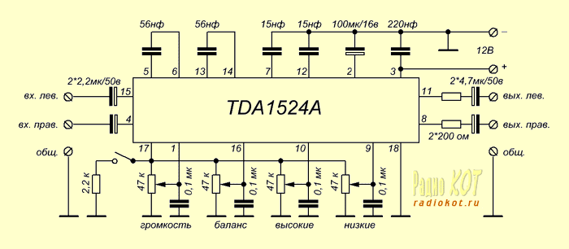

Ниже фотография собранного регулятора.
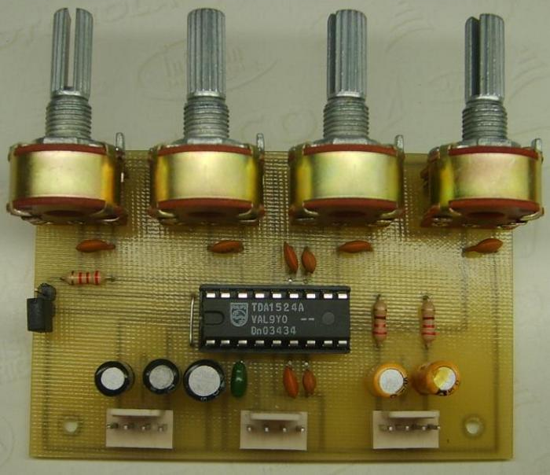

В конструкции использованы спаренные переменные резисторы номиналом 100 кОм, секции которых включены параллельно (тип резисторов 16T1 по каталогу Платана). Это обеспечивает более высокую механическую прочность установки резисторов и, в большинстве случаев, позволяет отказаться от дополнительного крепления платы. Плата может держаться в корпусе усилителя (или на передней стенке системного блока) только за счет крепления переменных резисторов.

